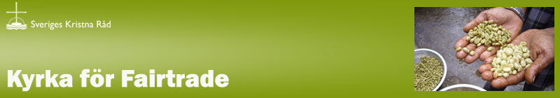

Pressmeddelande den 16 oktober 2013

Fler än 80 församlingar Kyrka för Fairtrade

Föreningen för Fairtrade och Sveriges kristna råd lanserade utmärkelsen
”Kyrka för Fairtrade” för församlingar som främjar etisk konsumtion och rättvis handel 2009. Förra året diplomerades 28 församlingar runt om i Sverige. I och med diplomeringen av tre nya församlingar på söndag blir det totala antalet diplomerade församlingar 81.

För att bli diplomerad som ”Kyrka för Fairtrade” ska församlingen använda Fairtrade-certifierade produkter i sin verksamhet, informera och utbilda sina medlemmar om rättvis handel och samarbeta med andra aktörer i samhället för att på olika sätt främja etisk konsumtion och rättvis handel. Alla församlingar och kyrkor som uppfyller kriterierna kan bli diplomerade. Många församlingar driver frågorna om rättvis handel ekumeniskt.

- Äntligen blir vi diplomerade! Vi har haft en rättvis handelsbod i församlingen sedan 15 år tillbaka och har under dessa år berättat om Fairtrade i olika sammanhang. Genom att vi blir diplomerade som Kyrka för Fairtrade får vi nu inspiration att fortsätta med vårt arbete, berättar Helena Berghed, diakon i Hallsbergs församling och församlingens representant i Hallsbergs Fairtrade city-styrgrupp.

Söndagen den 26 maj blir antalet diplomerade församlingar fler än 80 när följande tre församlingar tar emot utmärkelsen i gudstjänster i respektive ort:
Hallsbergs församling, Svenska kyrkan, Strängnäs stift, kl. 10.00, Adventskyrkan
Skerike-Gideonsbergs församling, Svenska kyrkan, Västerås stift, kl.11.00, Gideonsbergskyrkan
Kindaholms församling, Svenska kyrkan, Göteborgs stift, kl.14.00, Mårdaklevs kyrka

- Vi gläds åt att passera diplomerade 80 kyrkor som på det här sättet visar att evangeliet utmanar oss att på olika vis verka för en rättvis och rättfärdiga värld, säger Karin Wiborn, generalsekreterare för Sveriges kristna råd.
Om Du vill komma i kontakt med församlingarna som diplomeras, göra intervjuer eller få mer information om projektet, hör av dig till Eva-Maria Munck, koordinator för Kyrka för Fairtrade,
08-453 68 08 eller eva-maria.munck@skr.org

Mer information om Kyrka för Fairtrade finns på: www.kyrkaforfairtrade.org

Bilder för redaktionellt bruk finns på: http://fairtrade.se/kontakt/press/bildbank/

